聚阳王牌热水工程机组故障代码

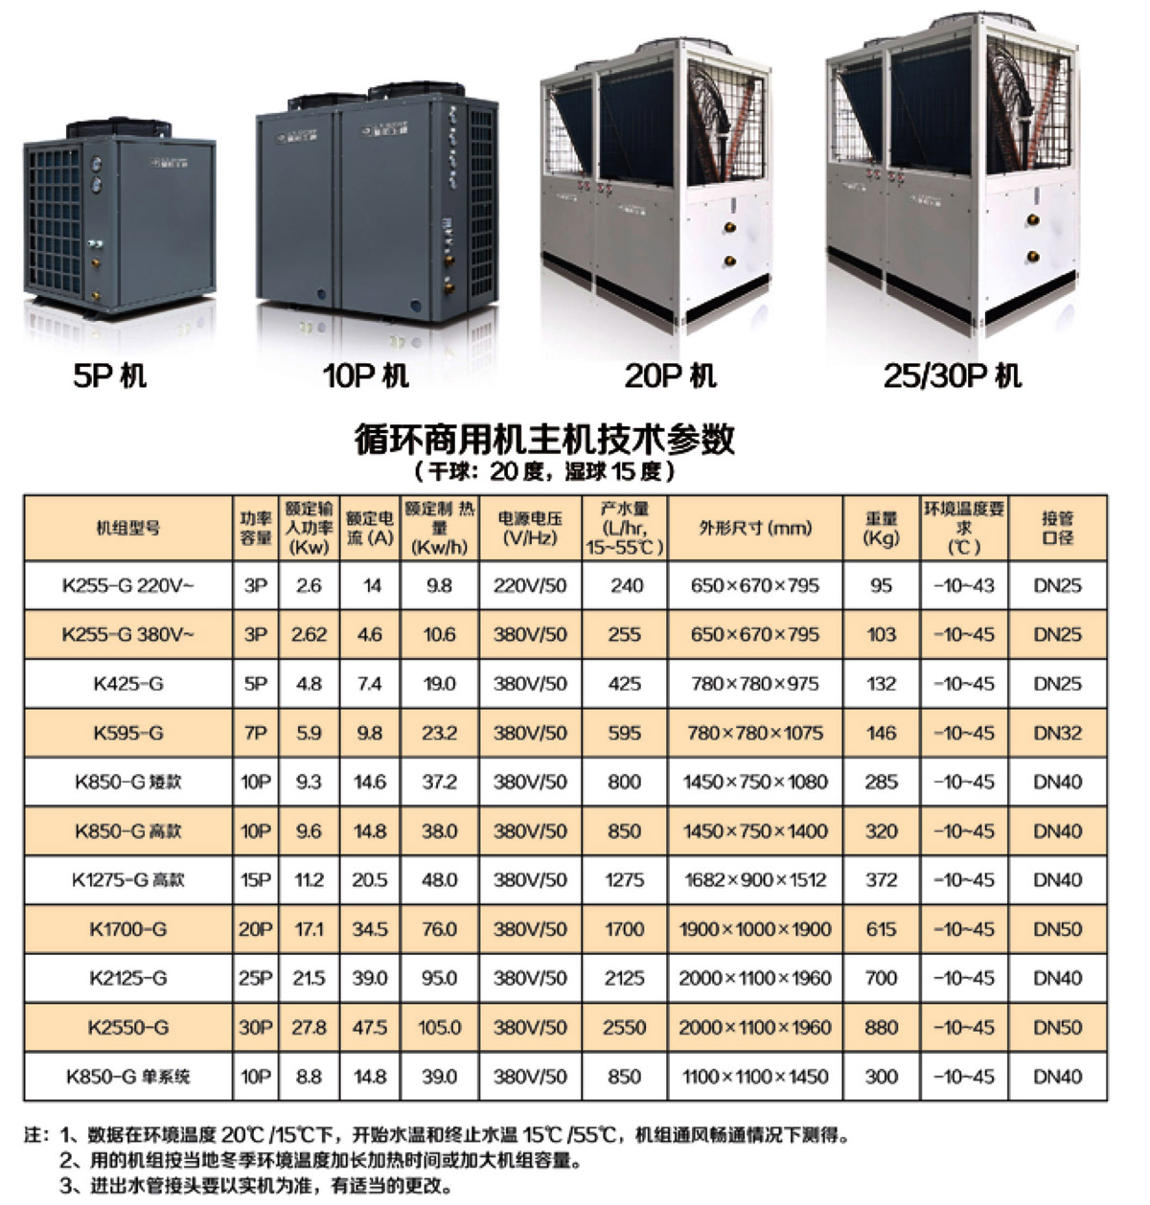

普通工程机342/339款
故障代码 | 相应故障原因
00E | 缺相逆相保护
01E | 水流开关保护
02E | 出水温度过热保护
03E | 高压开关1故障
04E | 低压开关1故障
05E | 排气管温过热故障
06E | 水位开关故障
07E | 高压开关2故障
08E | 低压开关2故障
09E | 通讯出错
10E | 盘管传感器2故障
11E | 盘管传感器1故障
12E | 环境传感器故障
13E | 出水传感器故障
14E | 回水传感器故障
15E | 水箱传感器故障
16E | 水流不足温差保护
17E | 排气温度1故障
18E | 排气温度2故障
19E | 排气温度2过高保护
20E | 水箱缺水
25E | 回气1
26E | 回气2
35E | 制冷出水过低
37E | 限时保护
38E | 水箱防结冰保护
39E | EEPROM出错
43E | 压缩机1过流保护
45E | 压缩机2过流保护

通过对应的故障代码，可以查到的主机的相应故障原因，一一排查，可以解决机组的问题，如个人解决不了，可以联系经销商及厂家，我们及时为您提供服务。

